Sommaire

1 - Palette de couleurs

*1- 1- Les couleurs utilisées*

*1- 2- Les différents types de textes*

*………………………………………………………………………………………………………..*

2 - Font

*1- 1- Importation HTML et CSS*

*1- 2- Les différents types de textes*

*………………………………………………………………………………………………………..*

3 - Logo

*1- 1- Image et texte*

*1- 2- Lien de téléchargement*

*1- 3- Icones*

*………………………………………………………………………………………………………..*

1 - Palette de couleurs

*1- 1- Les couleurs utilisées*

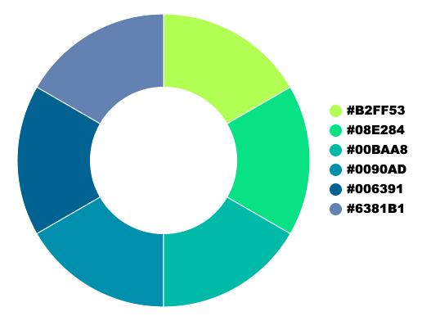

*1- 2- Les différents types de textes*

* <h1>, <h2>, <h3>, <h4>, <h5>, <h6> : White,Black et #00BAA8
* <p> : Black et White
* background-image: linear-gradient(to bottom, #ffffff, #ffffff,#b2ff53,black);

2 - Font

*1- 1- Importation HTML et CSS*

Quicksand

HTML <link> :

<link rel="preconnect" href="https://fonts.googleapis.com">

<link rel="preconnect" href="https://fonts.gstatic.com" crossorigin>

<link href="https://fonts.googleapis.com/css2?family=Titillium+Web&display=swap" rel="stylesheet">

CSS Rules :

font-family: 'Titillium Web', sans-serif;

*1- 2- Les différents types de textes*

*{

font-family: 'Titillium Web', sans-serif;

}

3 - Logo

*1- 1- Image et texte*

Image : **

Texte : **Insolitours**

*1- 2- Lien de téléchargement*

<https://we.tl/t-AhygTP3ve6>

*1- 3- Icones*

